2019 startet die neue Phase der Filtereffizienz

Reinfeld, 15.01.2019
Der führende Luftfilterspezialist Camfil begrüßt die neue Eurovent Klassifizierung für die Energieeffizienz von Luftfiltern. Die Eurovent Energiekeffizienz-Klassifizierung 2019, gültig ab
1. Januar, basiert auf der EN ISO 16890:2016, der international maßgeblichen Prüfnorm zur Klassifizierung von Luftfiltern. Diese Norm löste am 1. Juni 2018 den früheren Industrie-standard für die Partikelfiltration in Innenräumen endgültig ab.

Gemäß der neuen Eurovent-Klassifizierung haben sich die Anforderungen an die Energieeffizienz gesteigert. Dies bedeutet, dass viele Filter, die zuvor mit A+ bewertet wurden, jetzt auf A herabgestuft wurden. Das zwingt die Hersteller dazu, die Leistung ihrer Filter zu verbessern und die allgemeinen Entwicklungen innerhalb der Branche seit Einführung der Energieklasse im Jahr 2015 zu berücksichtigen.

Alle Luftfilter werden auf einer Skala von A+ bis E eingestuft. Dabei steht die Güteklasse A+ für den geringsten und Klasse E für den höchsten Energieverbrauch. Die Klassifizierung verschafft dem Anwender ein besseres Verständnis des jährlichen Energieverbrauchs, der durchschnittlichen Effizienz und des Mindestwirkungsgrads.

„Aufgrund steigender Energiepreise und immer strenger werdender Auflagen für CO₂-Emissionen ist der Energieverbrauch von Luftfiltern im Bereich der allgemeinen Raumlufttechnik zunehmend in den Blickpunkt des Interesses gerückt. Ganz zu schweigen von unserem besseren Verständnis der Auswirkungen von „schlechter Luft“ auf unsere Gesundheit und unser Wohlbefinden“, so Tobias Zimmer von Camfil, der mit Eurovent bei der Entwicklung der neuen Klassifizierung zusammengearbeitet hat.

„Durch die auf dem neuen Eurovent Filterprüfverfahren basierende Klassifizierung der Luftfilter wird es einfacher, den richtigen Luftfilter mit dem niedrigsten Energieverbrauch zu finden. Sie wird Produktentwicklern sowie Anlagen- und Gebäudemanagern dabei helfen, Geld zu sparen bei gleichzeitig bester Raumluftqualität“, sagte Zimmer.

Die neue Eurovent-Klassifizierung wird im Bewertungsstandard RS4/C/001-2019 definiert und deckt alle Produkte im Umfang des Eurovent Programms für zertifizierte Leistung von Luftfiltern mit einer Bewertung von 0,944 m₃/s als nominalen Luftstrom ab.

Ausgehend von einem verlässlichen Zertifizierungsprozess müssen Eurovent-zertifizierte Produkte Angaben zum jährlichen Energieverbrauch (kWh/J) für jede ISO-Effizienzklasse aufweisen und in unabhängigen Prüfstellen sowie durch Stichprobenprüfung an den Standorten des Herstellers getestet werden. Diese zertifizierten Daten können auf der Webseite von Eurovent aufgerufen werden: www.eurovent-certification.com.

Was ändert sich durch die ISO 16890?
Es gibt bestimmte wesentliche Unterschiede zwischen der EN779:2012 und der EN ISO 16890:2016.
EN779:2012 | EN ISO 16890:2016
Auf einer Partikelgröße (0,4 µm) basierender Wirkungsgrad | ePM_{x} – Wirkungsgrad bei Partikelfraktionen mit einem Durchmesser von ≥ 0,3 µm und x µm
Staubzufuhr und Partikeleffizienzmessung in Schritten bis zu 450 Pa Druckverlust liefern den durchschnittlichen Wirkungsgrad, z. B. 85 % | Durchschnittlicher Wirkungsgrad = Mittelwert aus anfänglichem Wirkungsgrad und entladenem Wirkungsgrad
Der Mindestwirkungsgrad (ME) teilt die Filter in Klassen F7–F9 ein. Beispiel: ≥ 35 % entspricht Klasse F7 | Endgültiger Druckverlust: 200 Pa (grob) und 300 Pa (ePm_{x})
Abscheidung eines Stücks Filtermaterial in flüssiges IPA (Isopropanol), Klasse F7–F9 | Abscheiden eines vollständigen Filters in IPA-Dampf
Prüfstaub: ASHRAE | Prüfstaub: ISO A2/AC fein (≈ doppelte Staubbeladung in Gramm)
Luftdurchsatz: 3400 m³/h (0,944 m³/s) | Luftdurchsatz: 3400 m³/h (0,944 m³/s)
Kein Zusammenhang mit einer realen Umgebung. | Nahe an realen Umweltbedingungen

Weitere Informationen zum Eurovent-Standard und der Zusammenarbeit mit Camfil finden Sie auf unserer Website.

(3.877 Zeichen)

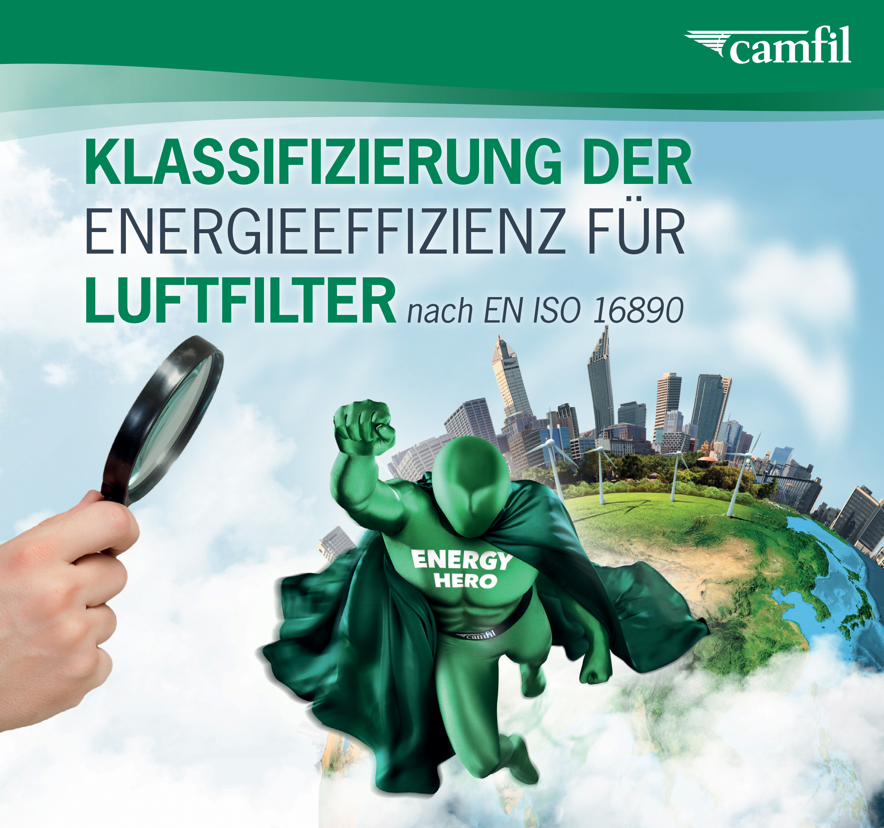
BU:
Klassifizierung der Energieeffizienz für Luftfilter nach EN ISO 16890

Bild: Camfil
Abdruck honorarfrei

Bitte senden Sie uns im Falle einer Veröffentlichung ein Belegexemplar.

Unternehmenskontakt:

Camfil GmbH
Heike Ahrens
Feldstraße 26 – 32 | 23858 Reinfeld
Tel.: 04533 202 263 | heike.ahrens@camfil.com | camfil.com

Über Camfil:
Schon seit mehr als einem halben Jahrhundert sorgt Camfil für saubere Innenraumraumluft für Menschen, Umwelt und Prozesse. Als führender Hersteller erstklassiger Luftfiltersysteme, bieten wir Luftfilterprodukte und Lösungen an, die das Leben gesünder und Produktionsprozesse sicherer machen, den Energieverbrauch verringern und der Umwelt zugutekommen.

Wir sind fest davon überzeugt, dass die besten Lösungen für unsere Kunden auch die besten Lösungen für den Planeten sind. Und aus diesem Grund prüfen wir in jeder Phase – vom Design über die Bereitstellung und den gesamten Produktlebenszyklus hinweg – die Auswirkungen, die unser Tun auf den Menschen und die Welt hat. Durch neue Ansätze, innovativem Design, präziser Prozesssteuerung und einem starken Fokus auf unsere Anwender wollen wir Ressourcen mit Bedacht nutzen und jeden Tag neue und bessere Wege finden – damit wir alle freier atmen können.

Die Camfil-Gruppe mit Hauptsitz in Stockholm verfügt über 30 Produktionsstätten, drei Forschungs- und Entwicklungsstandorte, regionale Vertriebsbüros in 26 Ländern sowie rund 4.200 Mitarbeiter und wächst ständig weiter. Wir sind stolz darauf. Um zu erfahren, wie wir auch Ihnen dabei helfen können, Menschen, Prozesse und die Umwelt zu schützen, besuchen Sie uns auf www.camfil.com.
(1.298 Zeichen)

